Contexte d’exécution :

* Process context :
  + Kernel mode s’exécutant au nom du processus (system calls ou exceptions handlers) dans le kernel space. Current macro est valide ici.
  + User mode s’exécutant en user space.
* Interrupt context (associé à aucun processus) en kernel mode dans le kernel space.

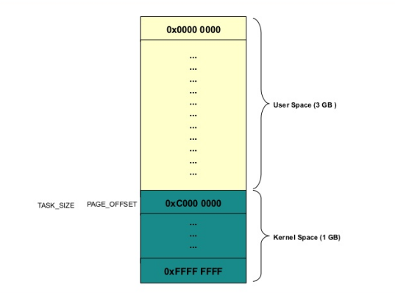

Piles :

Pile user space grande et dynamiquement agrandissable.

Pile kernel fixe et petite (peut supporter le max de fonctions imbriques que le kernel peut faire) : 4kb or 8kb.

Autres :

Le linux kernel est préemptif comparé aux autres Unix classiques.

Pas de distinction entre threads et processus dans linux.

Kernel threads :

Les kernel threads n’ont pas d’espace d’adresses : mm pointe sur NULL. Ils sont schedulables et préemptables et opèrent dans l’espace noyau.

* Init père de tous les processus PID 1.
* Kthreadd : père de tous les threads Kernel

Mécanismes d’exclusion (protection des ressources partagées) :

* spinlocks
* sémaphores.
* Désactivation des IRQs (déconseillé)
* Noyau non préemptif : ne marche pas avec multiple CPU

Attention aux deadlocks !

System calls :

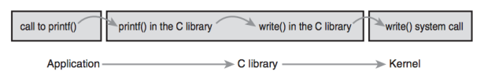

Code spécial d’erreur dans la variable errno.

Nom d’un appel système sous linux : sys_nom().

Chaque syscall possède un numéro de syscall.

Le kernel possède une liste de tous les system calls inscris : sys_call_table qui contient des pointeurs vers chacun des system call handler.

Lors d’un appel système, génération d’une **interruption software** numéro 128 : l’instruction est :

Int 0x80 ;

Mais avant ça, on positionne le numéro du syscall demandé dans eax, et les paramètres dans d’autres registres.

C programming :

Printk() au lieu de printf() dans le kernel : pareil à une exception près :

printk(KERN_ERR "this is an error!\n");

KERN_ERR est un DEFINE qui permet d’ajouter un string à l’erreur.

* Static Inline : Ces fonctions sont intégrées directement dans le code des fonctions appelantes : Permet d’éviter des copies dans la pile. Utilisés dans les petites fonctions temps-critique.
* Asm volatile () : intégration de code ASM.
* Likely () – unlikely () : macros qui optimisent les branches conditionnelles.
* Asmlinkage : les arguments ne sont pas dans des registres mais dans la stack : asmlinkage pour tous les appels systèmes